AJAX – Übung 1

# Einfaches Textfile mit AJAX auslesen

Unter dem folgenden Link finden Sie ein TXT-Dokument:

**[GET]** https://pastebin.com/raw/RZyyA7nt

Versuchen Sie, eine Website mit einem Button zu erstellen. Durch einen Klick auf den Button sollte das Textfile mit AJAX gelesen, und dann auf der Seite ausgegeben werden.

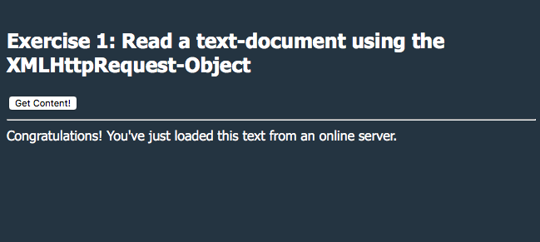

**Hinweis:** Sie finden die Beispiellösung im Verzeichnis „/*LOESUNGEN/1_Read_TXT*“